Лабораторна №12. Взаємодія з користувачем шляхом механізму введення/виведення

**1.Вимоги**

**1.1Розробник**

Винник Олександр Сергійович

Студент групи КІТ-120А

21.03.2021

**1.2 Загальне завдання**

Продемонструвати взаємодію з користувачем за допомогою вводу/виводу

**1.3 Індивідуальне завдання**

Переробити перше завдання з лабораторної роботи №11 під механізм введення/виведення

**2. Опис програми**

**2.1 Функціональне призначення**

Поєднання двох масивів в один та його сортування.

**2.2 Опис логічної структури програми**

mas1 – перший масив.

mas2 – другий масив.

mas3 – результуючий масив.

fill_mas1- функція заповнення першого масиву.

fill_mas1- функція заповнення другого масиву

fill_mas1- функція заповнення третього масиву

Блок схема алгоритму функції

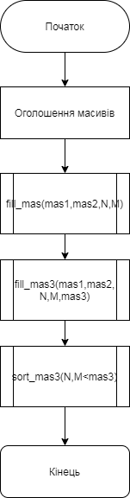

Рисунок 1. Блок схема функції main

Функція, що заповнює вхідний масив з клавіатури

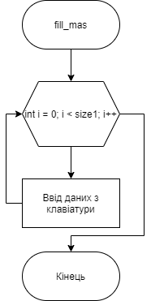

Рисунок 2. Блок схема вводу з клавіатури

**2.3Структура проекту**

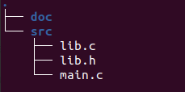

Рисунок 3. Структура проекту

**2.4Результати**

Виконуємо функцію для заповнення вхідного масиву з клавіатури

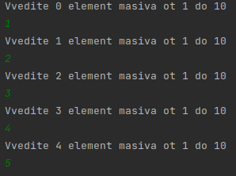

Рисунок 4. Взаємодія за допомогою введення виведення

Результат роботи програми



Рисунок 4. Результат роботи програми

**Висновки**

Було отримано навички розробляти програми для взаємодії з користувачем шляхом механізму введення/виведення.